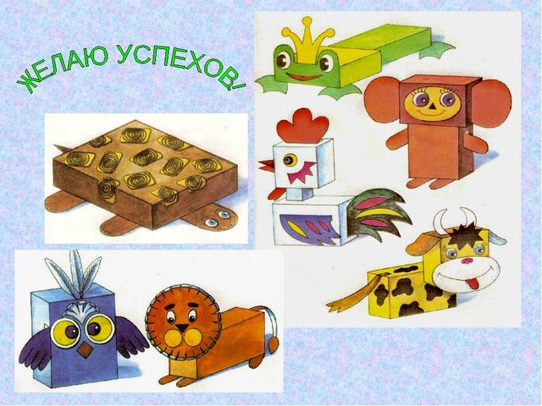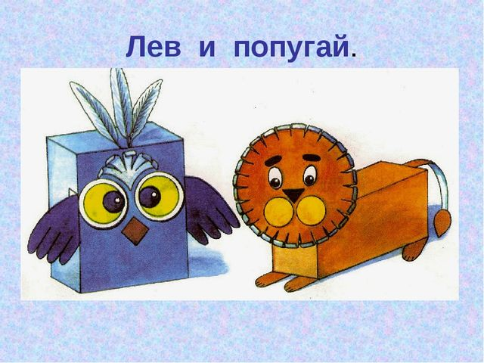

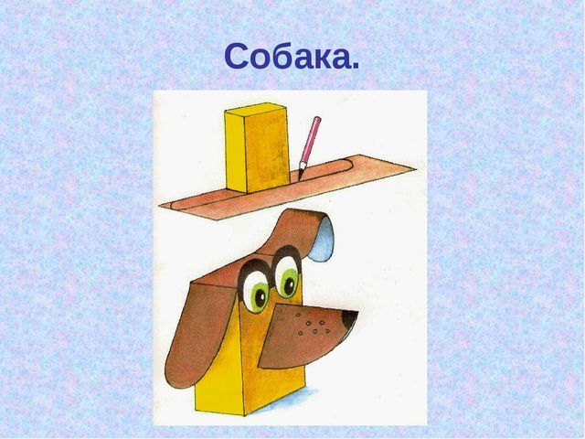
Эти модели можно изготовить по фотографии.
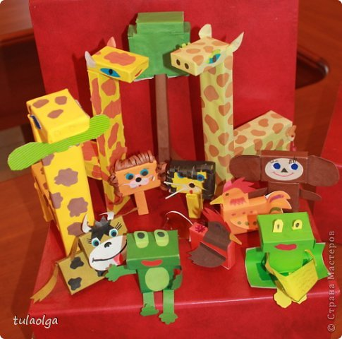

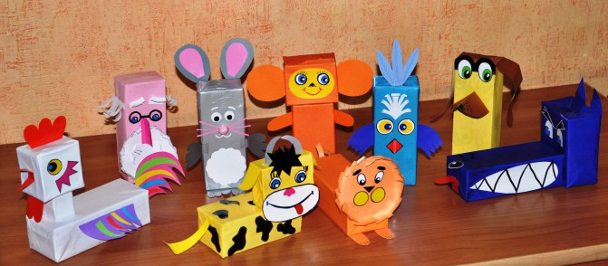

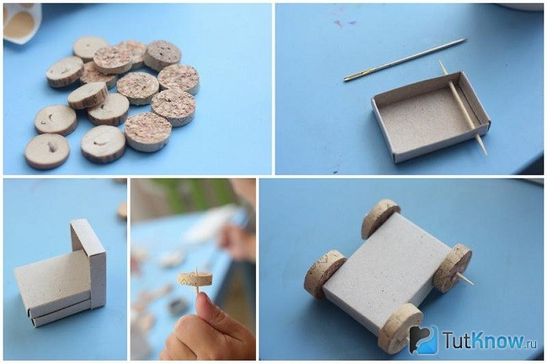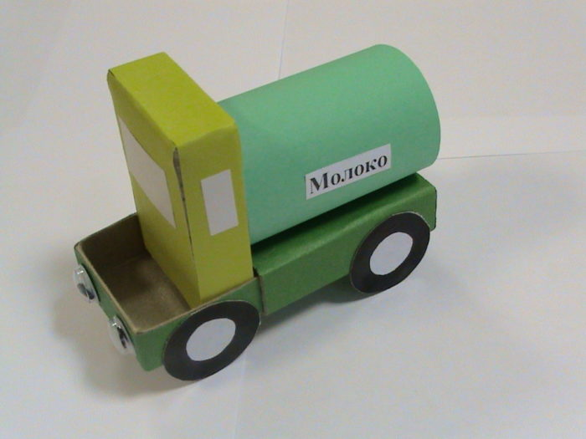

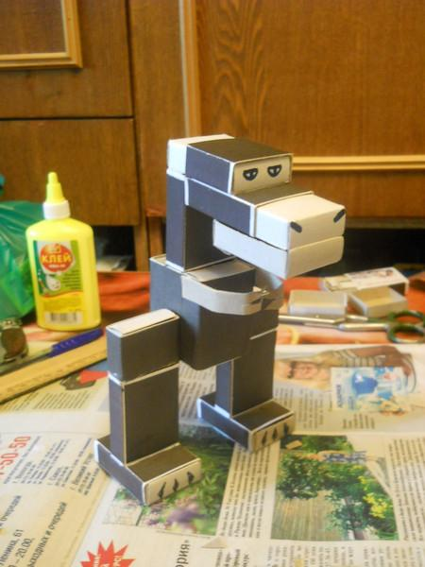
Работу по изготовлению объемных макетов и моделей технических объектов можно начать с использования готовых форм. Например, бумажная тара (коробки и коробочки из-под пищевых продуктов, косметических и моющих средств, из-под лекарств, витаминов, фототоваров и т. д.) часто имеет в своей основе форму геометрических тел, и, манипулируя ими, можно изготовить самые различные макеты и модели технических объектов.

Самую простую малогабаритную модель легковой автомашины учащиеся изготавливают из трех коробок из-под спичек (рис. 46, 1). На прямоугольный кусок картона размером 40×100 мм приклеивают две спичечные коробки, а сверху еще одну, как показано на рисунке 46, 2. Затем их оклеивают цветной бумагой, и кузов легковой машины готов. В процессе оклейки необходимо стремиться к тому, чтобы углы кузова были скругленными, придавая тем самым модели обтекаемую форму. На нижней боковой части кузова прокалывают шилом 4 отверстия так, чтобы через них можно было пропустить насквозь поперек корпуса два отрезка проволоки длиной 6 см. Они будут служить осями для колес (рис. 46, 3). На концы проволоки надевают заранее подготовленные картонные диски диаметром 2 см с отверстиями в центре. Затем концы проволоки загибают плоскогубцами под прямым углом (рис. 46, 1). Если оставшиеся концы проволоки велики, их откусывают острогубцами. Внешний вид модели машины оформляют аппликацией, приклеивая окна, фары, бампер и т. д. В движение модель приходит, если ее толкнуть или поставить на гладкую наклонную плоскость.
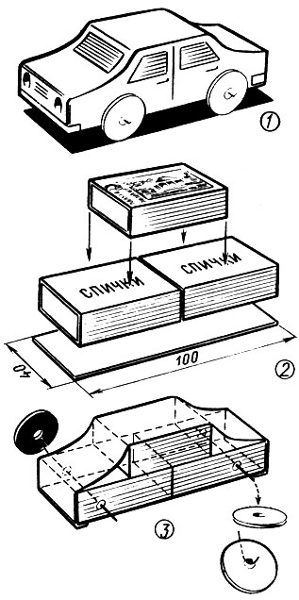
Рис. 46. Модель легковой автомашины из готовых коробок

